 | Laboratório de Ecologia e Conservação de Mamíferos  Departamento de Biologia - Universidade Federal de Lavras  37200-000, Lavras/MG – www.dbi.ufla.br - mpassamani@ufla.br | 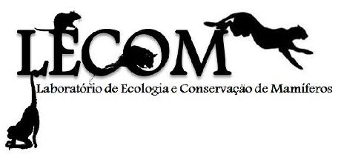

Lavras, 12 de abril de 2018

Dra. Rosana Gentile
Section Editor - Oecologia Australis

Prezada Editora,
Avaliando criticamente as revisões do nosso manuscrito “LARGE AND MEDIUM-SIZED MAMMALS IN THE CAMPUS OF THE UNIVERSIDADE FEDERAL DE LAVRAS, MINAS GERAIS, BRAZIL: CHANGES OF 2008 TO 2016” submetido à Oecologia Australis e as considerações feitas pelos 2 revisores, verificamos realmente que a comparação de dois momentos diferentes, usando esforço e metodologia não padronizada remetia a muita confusão e inadequação do manuscrito. Dessa forma, decidimos acatar a sugestão sua e de ambos os revisores e concentrar em uma avaliação somente apresentando o levantamento das espécies de mamíferos de médio e porte no campus da Universidade Federal de Lavras.
Assim fizemos uma reformulação do manuscrito avaliando passo a passo as sugestões/críticas dos revisores e acatando elas na sua totalidade. Como a reformulação foi grande, optamos por não apresentar esta nova versão usando a ferramenta "tracking changes control" ou "comments" no Microsoft Word, por acreditarmos que dessa forma seja mais clara. Entretanto, se vocês acharem necessário que façamos o uso desta ferramenta em cada passo, por favor nos contate.
Resolvemos também aceitar a sugestão de vocês e fazer esta nova versão em português.
Desculpamos pelo atraso de um dia no envio do novo manuscrito que ocorreu devido problemas nos servidores de internet, esperamos que não ocorra ônus pelo ocorrido.
Diante disso, apresentamos o manuscrito revisado e aguardamos um posicionamento.
Atenciosamente,
Mateus Melo Dias e Marcelo Passamani.

